Информационный проект
Тема «Дорогами войны»
Посвященный 81-летию Победы в Великой Отечественной войне
Для детей старшего возраста 5-7 лет
Муниципальное автономное дошкольное образовательное учреждение
«Детский сад комбинированного вида №50 «Тополек»
г. Балаково Саратовской области

Участники:

Флиппова А. Н. воспитатель;
Щербакова М. В. воспитатель

Паспорт проекта:
Цель: Показать вклад тружеников тыла в победу над фашизмом и познакомить участников проекта с героической страницей истории страны - трудовым подвигом советского народа, на примере Саратовской области в годы Великой Отечественной войны.
Задачи:
-Познакомить детей с историей ВОВ и возникновением движения «Все для фронта. Все для победы».
- способствовать воспитанию гражданственности, патриотизма, уважения к героическому прошлому своего народа.
- содействовать воспитанию любви и гордости за свою малую Родину – Саратовскую область. г. Балаково.
- воспитывать потребность в духовном, эмоционально-ценностном освоении истории своей страны, в установлении причастности своего «я» к прошлому и настоящему.
- воспитывать чувства коллективизма.

Вид проектной деятельности: Информационный
Форма работы: Групповая, индивидуальная
Форма представления результатов: Презентация
Гипотеза:
В современном обществе доминируют материальные ценности. Очень много из прошедшего отправили в небытие, дети подчас не знают, каким образом ковалась победа, как на фронтах, так и в глубоком тылу. В свою очередь это может привести к падению духовно нравственных ценностей, к деградации общества. Поэтому, необходимо среди детей и молодежи пропагандировать уважение к истории своей страны, к делам и традициям старшего поколения, формировать чувства долга и ответственности.

Я не напрасно беспокоюсь,
Чтоб не забылась та война:
Ведь эта память – наша совесть,
Она, как правда нам нужна.»
Юрий Петрович Воронов
Великая Отечественная война – героическая страница в истории нашей страны. Страница беззаветного подвига на фронтах и в тылу, где максимально проявились жизнестойкость, выносливость и терпение нашего народа. В первые месяцы войны в Красную армию было мобилизовано практически все трудоспособное мужское население. На смену им на заводы и фабрики, в сельское хозяйство пришли старики, женщины и дети. Лозунг «Все для фронта! Все для победы!», провозглашенный в начале июля 1941 года, стал девизом для миллионов самоотверженных тружеников тыла. Каждый регион нашей необъятной страны с гордостью рапортовал о выполнении и перевыполнении плана по выпуску продукции для фронта. Свидетельств тому великое множество.
Г. К. Жуков говорил: «Тыл – это половина Победы. Даже больше»
Путь к победе был тяжелым и долгим.
Она досталась ценой огромных жертв и материальных потерь.
Вклад тружеников тыла в победу также был значительным,
о чём свидетельствуют архивные материалы и летопись.

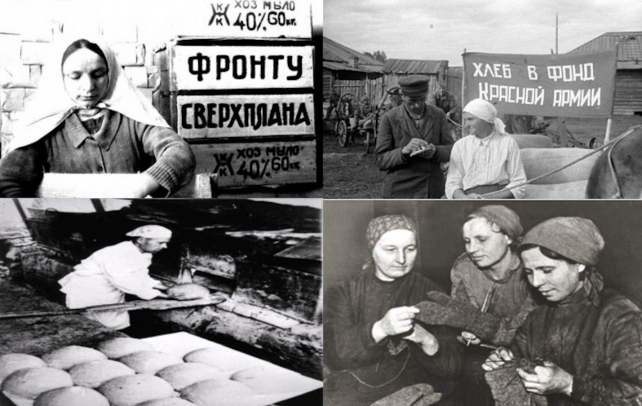
Годы Великой Отечественной войны стали тяжелым испытанием для всех жителей Саратовской области. Беда не обошла стороной ни один город, ни одну деревню, где в каждом доме люди готовы были отдать последнее ради помощи фронту. Своя героическая летопись имеется и в истории Балаковского района, труженики которого общими усилиями помогли приблизить победу.
В 1942 году перед коллективом Балаковских машиностроителей стояли три основных задачи: освоить массовое производство снарядов для самоходных артиллерийских установок СУ-152, обеспечить производство дизелей, необходимых для энерговооруженности предприятий тыла и волжской военной флотилии, произвести как можно больше литья.
С началом войны на фронт ушло много работников Балаковского судоремонтного завода. В то время он стал называться судостроительным и имел военный № 661.
Здесь был налажен выпуск судов-тральщиков, бронекатеров, санитарных волокуш. Срочные заказы фронта выполнялись за 15-20 дней вместо трёх месяцев по нормам мирного времени.

В 1941-1945гг. завод выпускал ручные гранаты, корпуса снарядов мин, ложи для автоматов, волокуши для пулемётов, переоборудовали теплоход «Горьковская Коммуна» под перевозку раненых, суда «Усыкин», «Громов» под канонерские лодки, были построены и вооружены катера-охотники, начали строить торпедные катера. Балаковским детям приходилось трудиться наравне со взрослыми – они занимались прополкой овощей, сбором колосков, уборкой урожая. Девочки вязали шарфы и варежки для красноармейцев, шили кисеты и отправляли их на фронт. Старшеклассники вместе с учителями разгружали баржи, заготавливали дрова. В школах города были созданы «Тимуровские команды». После занятий тимуровцы помогали семьям красноармейцев, оставшихся без кормильца. На заводах подростки вставали за станки и работали до изнеможения.
ВСЕНАРОДНАЯ ПОМОЩЬ ФРОНТУ
Сбор тёплых вещей и посылок
Ярким выражением заботы о нуждах фронта со стороны трудящихся масс явился сбор тёплых вещей для Красной Армии. В Саратовской области с призывом по сбору тёплых вещей первыми выступили женщины Ново-Бурасовского района. Это начинание нашло отклик и в г. Балакове и в Балаковском районе.
Сбор средств на строительство боевой техники
В конце 1942 года помощь Родине получила особый размах и приняла наиболее понятную и близкую форму в виде приобретения боевых средств на собственные сбережения трудящихся или на доходы предприятий, главным образом, колхозов
На этот призыв активно откликнулись в Балаковском районе.
Так, в колхозе «Пионер» комсомольцы и молодежь собрали на постройку колонны 220 рублей. 5 декабря в селе Быков Отрог за полтора часа колхозники внесли 1500 рублей и отчислили 67 трудодней.
За 8 месяцев Великой Отечественной войны на постройку танков в Балаковском районе было собрано 116000 рублей, из них на танковую колонну им. В.И. Чапаева – 97680 рублей, «Саратовский комсомолец» - 15831 рубль
Активно включились в сбор средств на строительство самолётов и балаковцы.
Колхозники колхоза им. Чкалова решили на свои средства построить самолёт им В.П. Чкалова и собрали 180 тыс.рублей.
Хлеборобы колхоза им. Ворошилова за один день собрали 120 тыс. рублей на самолёт, в колхозе имени Шкарбанова 180 тыс. рублей.
22 декабря 1942 года на один из авиационных заводов выехала делегация, которой было поручено приобрести на собранные средства 17 боевых самолётов в подарок Сталинградскому фронту
28 декабря секретарь парторганизации колхоза им. Шукшина Андрей Данилович Вязанкин внёс на строительство самолёта 100 тыс. рублей.
Почин Вязанкиных был отмечен, они получили телеграмму с благодарностью от Верховного Главнокомандующего.
Кровных денег не жалко на танки,
Пусть ты в рваную робу одет,
А за помощь, товарищ Вязанкин,
Сталин вам посылает привет.
Он вам шлёт из Москвы в Балаково
Благодарности личной слова.Волжский город, как брата родного,
Не обходит вниманьем Москва.(Евг.Запяткин «Балаковская поэма»).
ВСЕНАРОДНАЯ ПОМОЩЬ ФРОНТУ
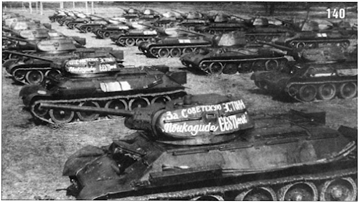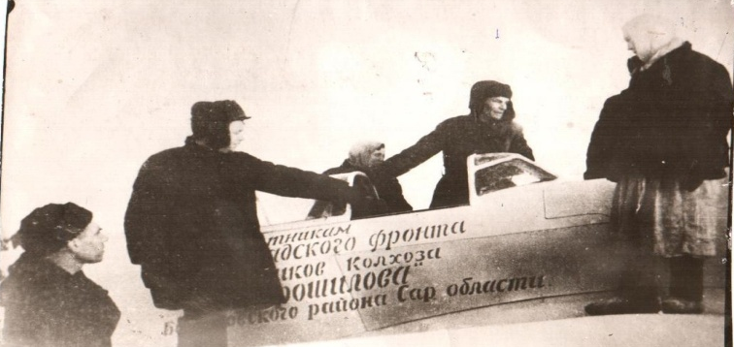
История России – это и история нашей малой Родины – Саратовского края, г. Балаково, о котором можно с гордостью сказать, что он не остался в стороне в те горячие годы Великой Отечественной войны, а внёс свой посильный вклад в разгром врага.
История нашей Родины богата событиями, которые повлияли на ее судьбу, события, которые оказали свое влияние на все города и села. Одним из таких событий была трагическая и героическая Великая Отечественная война. Не было в истории России такой войны, как Великая Отечественная. Не только потому, что она была самой разрушительной, унесшей жизни миллионов людей, но и, потому, что не только взрослые люди, но и совсем молодые, даже дети становились в этой войне настоящими героями. На территории нашего Балаковского района не падали бомбы и не рвались снаряды, но жители города и района внесли свой огромный трудовой и военный вклад в общее дело Победы.
Наша Балаковская земля дала 18 Героев Советского Союза, многие не вернулись с фронта, а те, кто оставался в тылу, внесли свой большой вклад в победу, бесперебойно снабжали армию продовольствием, боеприпасами, заботились о детях и сиротах, помогали друг другу выстоять. Всего трудящиеся района на боевое оснащение собрали 8 млн. 500 тыс. рублей, было построено 24 боевых самолёта.
Не случайно многие труженики тыла были награждены медалями «За доблестный труд в Великой Отечественной войне 1941-1945гг.».
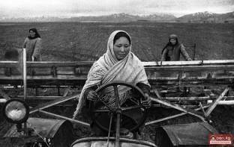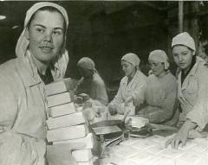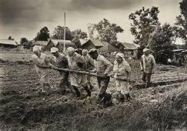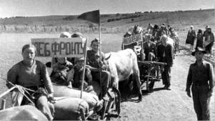

В годы Великой Отечественной войны труженики тыла, наравне с миллионами советских людей, совершали подвиг во имя Победы.
1. Труженики тыла внесли весомый вклад в победу над фашизмом.
2. Их большая часть - женщины, старики и дети с 10-летнего возраста.
3. Они строили объекты, занимались сельским хозяйством, перевозкой грузов, выпуском оружия для фронта и поставкой его туда.
4. Их самоотверженный труд - прекрасный пример для современной молодежи.
Родина высоко оценила подвиги тружеников тыла, 199 из них было присвоено звание героя Социалистического Труда, более 204 тысяч награждены орденами и медалями. Специально учрежденной медалью «За доблестный труд в Великой Отечественной войне 1941-1945 годов» награждено 16 миллионов рабочих, колхозников, представителей интеллигенции.
Сразу же после окончания войны десятки тысяч тружеников промышленности, сельского хозяйства, культуры края были удостоены памятной медали «За доблестный труд в Великой Отечественной войны 1941-1945 годов».

Мы помним!
Мы гордимся!

